P.V. de Combinatie

Dagfond, Argenton 6 juli 2019

135 duiven in concours
Winnaar: Comb Houmes A. & Zn, Middelburg

Afgelopen zaterdag stond de vierde dagfondvlucht van het seizoen op het programma. De planning was dat deze vlucht vanuit Ruffec vervlogen zou worden. Voor veel dagfondliefhebbers de vlucht van het jaar, aangezien het de verste lossingsplaats is. Helaas maakte de Afdeling twee dagen voor inkorven bekend dat de lossingsplaats niet Ruffec, maar Argenton zou worden. Argenton is met een afstand van 567 km voor Middelburg bijna 100 km korter dan Ruffec. De duiven zijn om 9 uur gelost met een zuidoostenwind.

De winnaars van Argenton zijn met Adrie-, Erwin- en sinds dit jaar Joachim Houmes weinig verassend. Vorig jaar wonnen ze in de P.V. de Combinatie de dagfondvluchten vanuit Issoudun en Chateauroux. Dit jaar wonnen ze al Issoudun en La Souterraine, en nu dus voor de derde keer dit jaar op de dagfond Argenton! En niet alleen in de vereniging zijn de familie Houmes de te kloppen mannen, op La Souterraine twee weken geleden de eerste van de Afdeling en tweede van de Sector. Vorig jaar won de familie Houmes ook al de tweede van de Sector op La Souterraine!

Rond vier uur ’s middags was het in Middelburg nog stralend weer, maar het begon steeds meer te betrekken en op het moment dat de eerste van de vereniging om 17.23.54 geklokt werd aan de Veerseweg was het al zwaar betrokken. De winnares NL 18-3824762 had gerekend naar dezelfde afstand een voorsprong van ongeveer 10 minuten op de tweede duif en 43 minuten op de derde duif in de vereniging (ook van Houmes). “De 762” vloog een eerste van 135 duiven in de vereniging, tevens een eerste van de CCW van 373 duiven en de 9e Provinciaal van 1618 duiven. Doordat de wind in Noord-Frankrijk en België uit westelijke richtingen waaide zaten de vroegste duiven niet in het Westen, des te knapper dat “de 762” een teletekst notering heeft behaald. Naast de eerste in de vereniging heeft de combinatie Houmes met 8 vd 18 duiven in de prijzen net geen 50% van de duiven prijs.

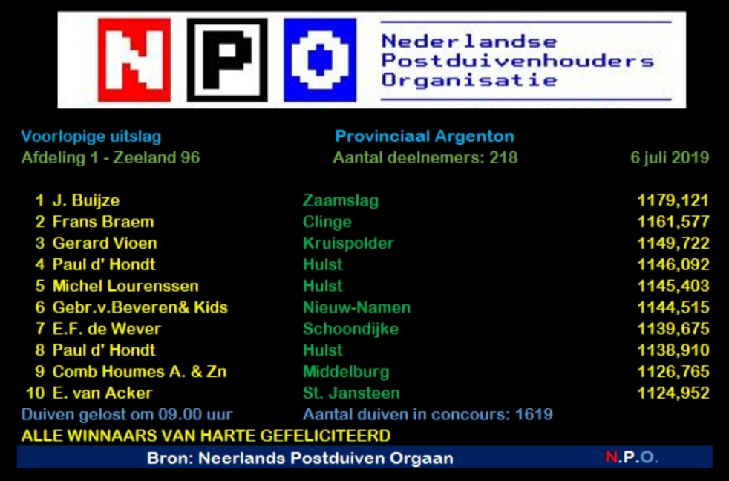

Het trage verloop komt vermoedelijk doordat er nog een grote onweersbui redelijk in de buurt van de lossingsplaats hing op het moment van lossen. Langer wachten met lossen was niet mogelijk, omdat in de middag een regenfront vanuit het Noorden richting het Zuiden van Nederland zou trekken, waardoor de duiven in de regen zouden thuiskomen. Door het trage verloop van de vlucht was dat uiteindelijk toch het geval, alleen de vroegste duiven kwamen niet in de regen thuis. Uiteindelijk waren de prijzen om 19.19 uur verdiend, maar met het vallen van de nacht waren veel duiven nog onderweg. Gelukkig zijn de meeste achterblijvers zondagochtend alsnog thuisgekomen, al zijn er in de vereniging enkele goede duiven nog steeds kwijt helaas.

Het winnende duifje is de jaarling NL 18-3824762 “Bonte Genaaiden”, zij is een duivin die de combinatie Houmes zelf geweekt heeft uit Romeo en Tessa. Vader Romeo vloog zelf o.a. een 19e van 2119 duiven op La Souterraine. Romeo is broer van Carice die een 6e van 5052 duiven vloog op Issoudun dit seizoen en zoon van “Sunflower”, die zelf een goede vlieger was met o.a. vier keer een eerste. “Sunflower” is behalve een goede vlieger ook een goede kweker van meerdere eerste prijswinnaars! De Moeder Tessa heeft de familie Houmes gehaald van een bonnetje bij Jan-Jaap Bolier, nog voordat Houmes en Jan Jaap hun succesvolle samenwerking zijn aangegaan. Tessa was zelf een erg goede vlieger met o.a. twee eersten in de vereniging. Zie de laatste bladzijde voor de volledige stamboom.

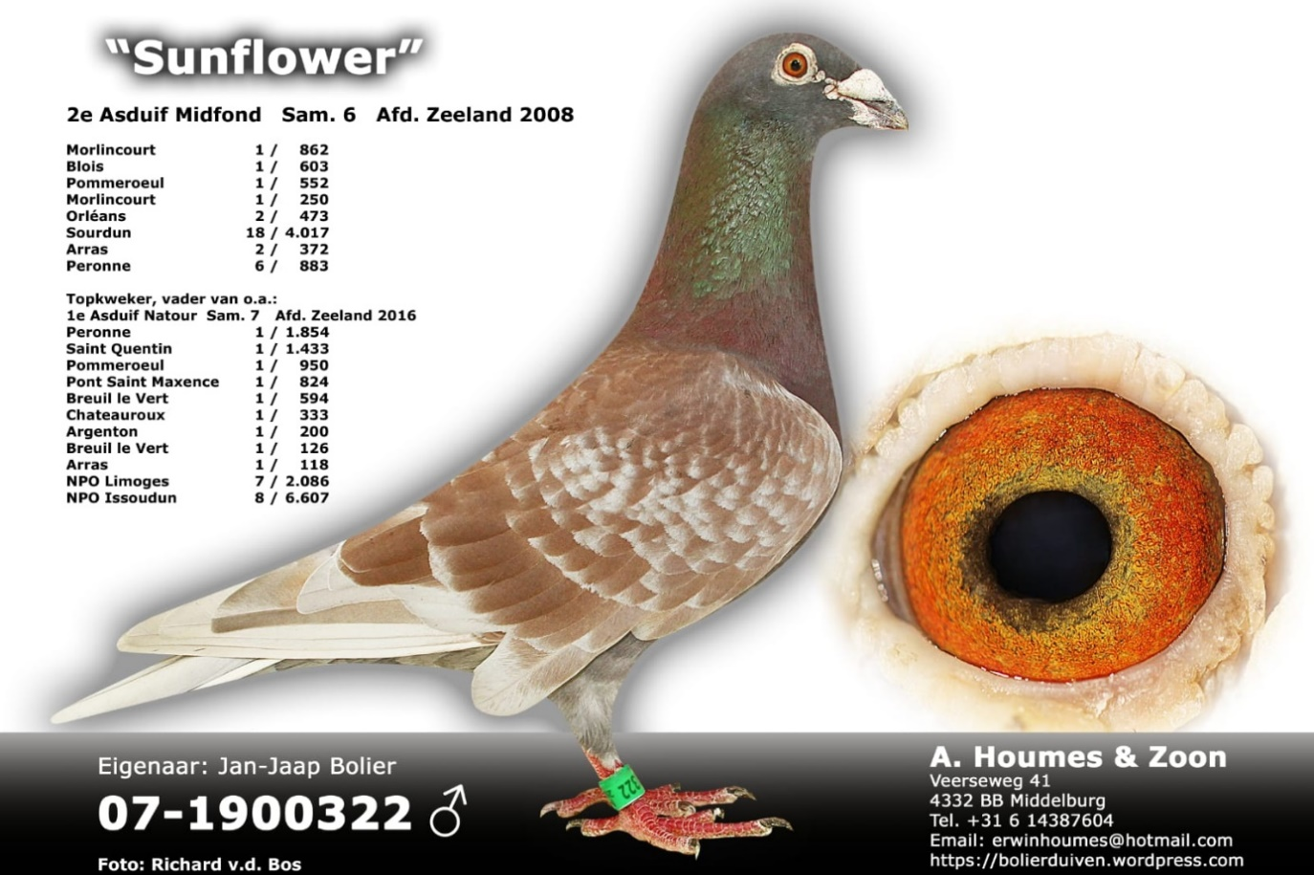

De “Bonte Genaaiden” was op Argenton nog maar voor de eerste keer ingekorfd op de dagfond en dan gelijk een eerste vliegen op een vlucht waar onweerstoringen de oriëntatie bemoeilijkte, wat een prestatie! De familie Houmes vliegt dubbelweduwschap, enkel sommige duiven hebben een partner wanneer ze thuiskomen van de vlucht. Zo ook de “Bonte Genaaiden”, haar partner een jaarling doffer werd helaas al aan het begin van het seizoen verspeeld, zodoende werd zij gekoppeld aan een kweekdoffer. Adrie en Erwin denken echter dat dit niet van invloed is geweest, zij zien namelijk geen verschil in de prestaties van de duiven met een partner bij thuiskomst en de duiven zonder een partner bij thuiskomst van de vlucht.
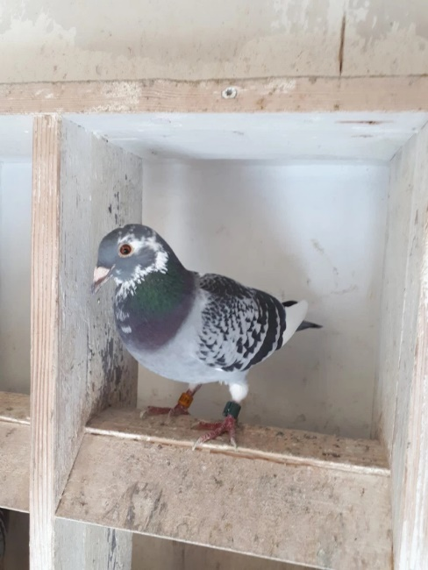
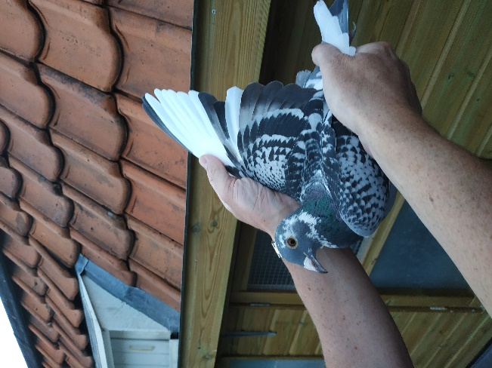

Zoals de naam al doet vermoeden is de “Bonte Genaaiden” een keer dichtgenaaid nadat zij gewond is geraakt. Als jong kwam zij van een vitessevlucht thuis met een gat in haar krop. Opa en dokter Adrie heeft toen zijn doktersjas aangetrokken en de krop met naald en draad dichtgenaaid. Dat de operatie geslaagd is bewijst haar prestatie van afgelopen zaterdag wel! Op de linkerfoto “de 762” net nadat zij is dichtgenaaid, op de rechterfoto is te zien dat er op dit moment nog maar een klein litteken zit van de wond.

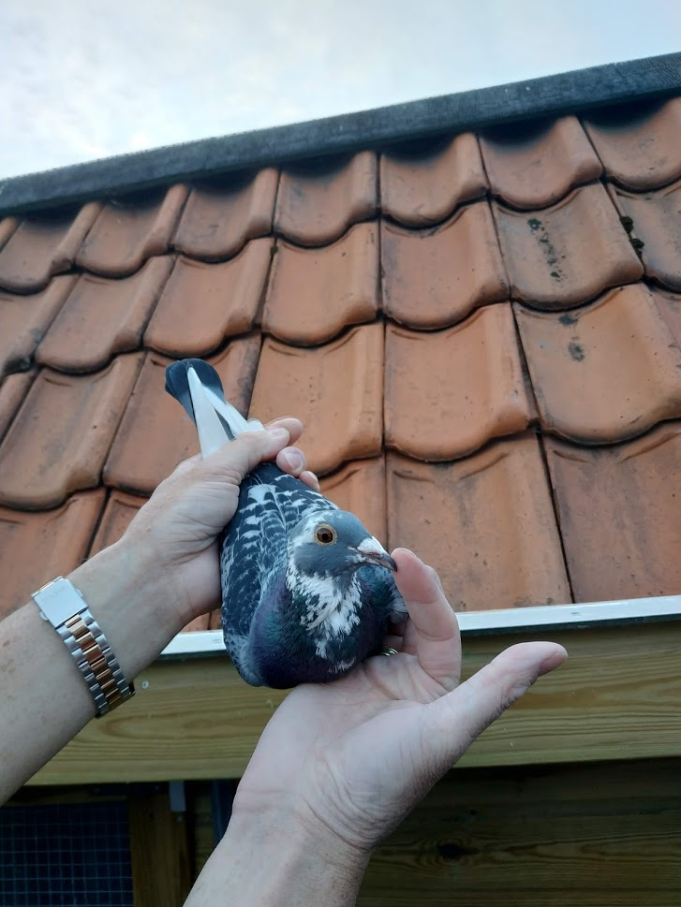
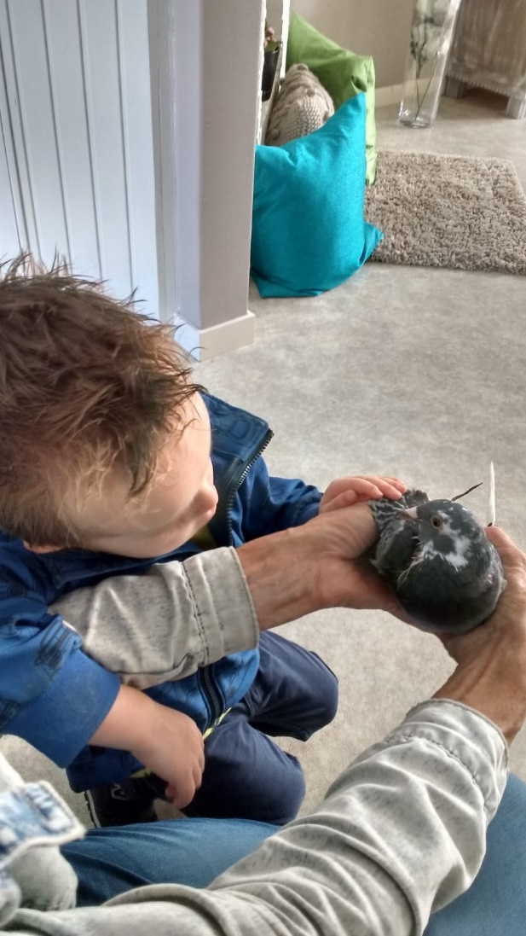

Toen ik dinsdag langskwam om een paar foto’s te schieten en wat gegevens op te nemen voor de reportage waren Adrie en Erwin nog steeds heel blij met de derde dagfondwinst in de club dit seizoen, winst op een dagfondvlucht went nooit aldus Adrie. Zij waren het beide met mij eens dat de prestaties van afgelopen twee jaar op de dagfond veel beter zijn dan voorgaande jaren. Volgens Erwin komt dit doordat zij nu betere duiven hebben dan voorgaande jaren en vooral jaar 2016 is een super kweekjaar. Er is immers weinig veranderd aan de voorbereiding op het seizoen en de verzorging in vergelijking met voorgaande jaren. Een uitgebreid verslag van de verzorging kunt u lezen in de reportage van La Souterraine van 22-06, geschreven door Patrick Noorman.

Uitblinkers van de week
A.Al Housini en zn: De vader en zoon combinatie klokken om 17:32:13 de tweede van de vereniging en daarmee de 19e Provinciaal.

Mark Bugajski: Een van de beste dagfondspelers van de vereniging en Zeeland, op Argenton helaas geen hele vroege duif, maar met 10 van de 19 in de prijzen een van de weinigen met 50% prijs.

Joshua Hoek

